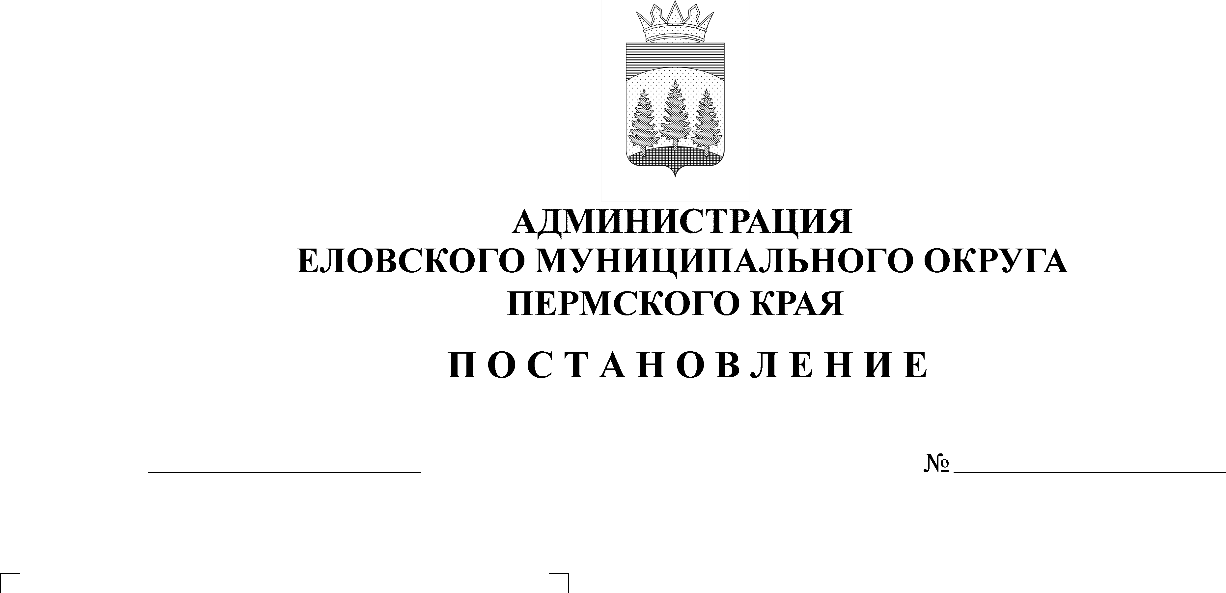
Об организации и проведении
112-п
14.03.2022

призыва граждан 1995-2004 годов
рождения на военную службу
в апреле-июле 2022 года
В соответствии с Федеральным законом от 28 марта 1998 г. № 53 – ФЗ «О воинской обязанности и военной службе», постановлением Правительства Российской Федерации от 11 ноября 2006 г. № 663 «Об утверждении Положения о призыве на военную службу граждан Российской Федерации», постановлением Правительства Российской Федерации от 04 июля 2013 г.
№ 565 «Об утверждении Положения о военно-врачебной экспертизе», в целях своевременного и качественного проведения призыва граждан на военную службу в апреле-июле 2022 года на территории Еловского муниципального округа
Администрация Еловского муниципального округа Пермского края ПОСТАНОВЛЯЕТ:
- Председателю призывной комиссии Еловского муниципального округа Пермского края организовать и провести работу призывной комиссии Еловского муниципального округа Пермского края по графику работы медицинского освидетельствования граждан, подлежащих призыву на военную службу, в период: с 14 по 15 апреля 2022 года, с 28 по 29 апреля 2022 года, с 12 по 13 мая 2022 года, с 02 по 03 июня 2022 года, с 23 по 24 июня 2022 года, 01 июля, 08 июля.
- Рекомендовать:
2.1. Главному врачу государственного бюджетного учреждения здравоохранения Пермского края «Еловская центральная районная больница» Котомину А.В. оказывать содействие и помощь военному комиссариату Осинского и Еловского районов Пермского края при осуществлении мероприятий по проведению призыва граждан 1995-2004 годов рождения на военную службу апреле-июле 2022 года:
2.1.1. принять меры по улучшению лечебно-оздоровительной работы среди юношей допризывного и призывного возрастов, в первоочередном порядке проводить их лечение и обследование;
2.1.2. назначить ответственных лиц по каждой специальности;
2.1.3. для стационарного обследования и лечения призывников выделить в терапевтическом, хирургическом, инфекционном, неврологическом отделениях по три койко-места;
2.1.4. по запросу военного комиссариата Осинского и Еловского районов Пермского края предоставить до 15 марта 2022 года списки лиц, состоящих на диспансерном учете в наркологии, психиатрии, тубдиспансере, переболевших в течении последних 12 месяцев инфекционными заболеваниями, паразитарными болезнями, сведения о профилактических прививках и о непереносимости (повышенной чувствительности) медикаментозных и других веществ, а также медицинские карты амбулаторного больного, рентгенограммы, протоколы специальных методов исследования и другие медицинские документы, характеризующие состояние здоровья граждан, подлежащих призыву на военную службу;
2.1.5. всем гражданам, подлежащим призыву на военную службу, не ранее чем за 30 дней до освидетельствования, провести флюорографическое (рентгенографическое) исследование легких в 2 проекциях, электрокардиологическое исследование, общий (клинический) анализ крови, общий анализ мочи, маркеры гепатита В, С, исследование крови на антитела к вирусу иммунодефицита человека, НbsAg, а в день освидетельствования – измерение роста и массы тела;
2.1.6. обеспечить медицинскую комиссию инструментами, медицинским имуществом, необходимым для медицинского освидетельствования граждан на призывном пункте, согласно постановлению Правительства Российской Федерации от 04 июля 2013 г. № 565 «Об утверждении Положения о военно-врачебной экспертизе»;
2.1.7. для обеспечения работы медицинской призывной комиссии определить врачей-специалистов психиатра, невропатолога, терапевта, хирурга, стоматолога, окулиста, отоларинголога, дерматовенеролога, врача подросткового кабинета и трех медицинских сестер по фамильно - приказом главного врача. Сохранить заработную плату по месту работы за медицинским персоналом;
2.1.8. назначить приказом ответственное лицо, отвечающее за координацию вопросов, связанных с прохождением медицинского и освидетельствования граждан, подлежащих призыву в Вооруженные Силы.
2.2. Начальнику пункта полиции (дислокация с. Елово) МО МВД России «Осинский» Вяткиной Л.Ф. при проведении призывной кампании в апреле-июле 2022 г.:
2.2.1. по запросу военного комиссариата Осинского и Еловского районов Пермского края предоставить списки лиц, привлекавшихся к уголовной ответственности, состоящих на учете за правонарушения, бродяжничество, употребление наркотических, токсических веществ, алкоголя и медицинских препаратов в немедицинских целях, а так же сведения о лицах, получивших гражданство Российской Федерации;
2.2.2. назначить ответственного за общественный порядок в дни отправок призывников;
2.2.3. произвести розыск лиц, уклоняющихся от призыва на военную службу, при наличии законных оснований произвести их задержание;
2.2.4. на основании письменного обращения военного комиссариата Осинского и Еловского районов Пермского края обеспечить явку на заседание призывной комиссии граждан, которым не представилась возможность вручить повестку.
2.3. Руководителям предприятий, организаций, учебных заведений, обеспечивать своевременную явку по вызову в военный комиссариат Осинского и Еловского районов Пермского края граждан призывного возраста и организовать при необходимости подвоз граждан 1995-2004 годов рождения.
3. Директору муниципального бюджетного учреждения культуры «Районный культурно-досуговый центр Еловского муниципального района» Абрамовой И.С. организовать и провести 22 апреля 2022 года «День призывника».
4. Главному редактору АНО «Редакция газеты «Искра Прикамья» Пешину М.В. информировать население округа о подготовке и отправке граждан на военную службу.
5. Настоящее постановление обнародовать на официальном сайте газеты «Искра Прикамья» и разместить на официальном сайте Еловского муниципального округа Пермского края.
6. Постановление вступает в силу со дня его официального обнародования.
7. Контроль за исполнением настоящего постановления оставляю за собой.

Глава муниципального округа –
глава администрации Еловского
муниципального округа Пермского края А.А. Чечкин

